SECTION 4 -- Background Data 4-1
P 4-1
arámetros del Programa 4-1
Introducción 4-1
Productos, Categorías y Tipos 4-1
Productos 4-1
Agregando un Producto 4-2
Indicador Meses de Existencias 4-3
Programa (todos los niveles) 4-3
Nivel Central 4-3
Modificando los Datos 4-4
Borrando un Producto 4-5
Tamaños de los Cartones 4-5
Agregando los Tamaños de los Cartones 4-5
Modificando los Tamaños de los Cartones 4-7
Borrando los Tamaños de los Cartones 4-7
Costos 4-7
Agregando los Datos de los Costos 4-8
Modificando los Datos de los Costos 4-9
Borrando los Datos de los Costos 4-9
Categorías 4-10
Agregando una Categoría 4-11
Modificando las Categorías 4-12
Borrando una Categoría 4-12
Examinando la Relación de las Categorías 4-12
Proveedores 4-13
Agregando un Nuevo Proveedor 4-14
Indicador Lapsos de Reabastecimiento 4-15
El Indicador Nota 4-15
Modificando los Datos de los Proveedores 4-16
Borrando un Proveedor 4-16
Fuentes de Datos 4-16
Agregando una Opción Fuentes de Datos 4-17
Modificando las Opciones Fuentes de Datos 4-18
Borrando una Opción de la Fuente de Datos 4-18

FILE IS SECTION4-A.DOC (Spanish version)

Background Data

IGNORE THIS PAGE

Figura 4-1 -- Ventana Productos 4-1
Figura 4-2 — Ventana Productos celdas para ingresar datos 4-2
Figura 4-3 -- Ventana Tamaño de Cartones 4-6
Figura 4-4 – Ventana Costos 4-8
Figura 4-5 -- Ventana Categorías 4-10
Figura 4-6 — Ventana Categorías, celdas para ingresar datos 4-11
Figura 4-7 — Ventana Vea Categorías 4-13
Figura 4-8 — Ventana Proveedores 4-13
Figura 4-9 — Ventana Proveedores, celdas para ingresar datos 4-14
Figura 4-10 — Ventana Fuentes de Datos 4-17
Figura 4-11 — Ventana Fuentes de Datos, celdas para ingresar datos 4-17

IGNORE THIS PAGE

P

arámetros del Programa

Introducción
Las alternativas del Árbol de Opciones de los Parámetros del Programa le permiten modificar los menús desplegables, el programa y lapsos de reabastecimiento de los proveedores, los costos de los productos; así como establecer los niveles máximos y mínimos de las existencias.

Productos, Categorías y Tipos
Un producto es un registro básico cuyo inventario usted monitorea. Las versiones anteriores de PipeLine le permiten clasificar los productos por método. Ahora, usted puede incluir grupos dentro de grupos, asignando una categoría a cada producto y asignando estas categorías a otras categorías.

Cada producto se asigna a un Tipo, el cual a su vez es una categoría que tiene productos asignados a ella. Un producto sólo se puede asignar a un Tipo. Después de que usted defina las categorías y asigne productos a los Tipos, usted puede limitar los productos que se van a incluir en los informes y menús desplegables.

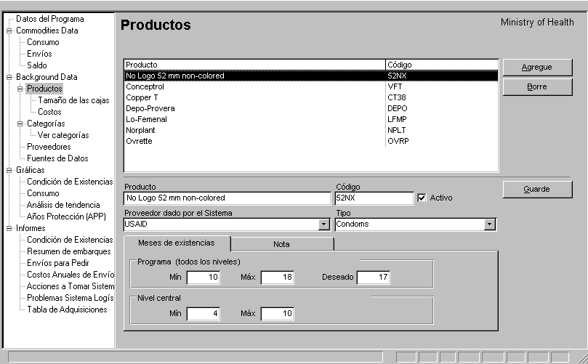

Figura 4-1 -- Ventana Productos (s-bg-prod-1.bmp)Productos
La opción Productos del Árbol de Opciones le permite modificar los datos de los productos, y cambiar los niveles máximos y mínimos de abastecimiento, el proveedor dado por el sistema, o la categoría o tipo de un producto.

- Haga clic con el cursor apuntando la opción Productos del Árbol de Opciones.

PipeLine abre la ventana Productos (Vea la Figura 4-1).

Agregando un Producto
Use el recuadro Agregue para agregar un producto.

Aparece la ventana Productos:

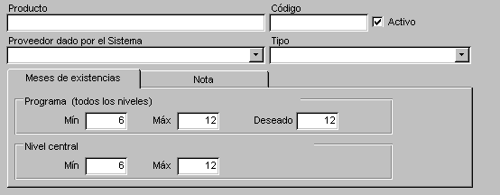
- Figura 4-2 — Ventana Productos celdas para ingresar datos s-bg-prod-3.bmpHaga clic con el cursor apuntando en el recuadro Productos, para abrir una ventana Productos en blanco (vea la Figura 4-2).

- Anote el nombre del producto.

La celda Código guarda el código del producto, el cual se usa para identificar al producto. Los datos en la celda Código son generados en base al nombre que le dio al producto.

Usted puede mantener el código generado por PipeLine o usar su propio sistema de codificación.

Para modificar el código generado por PipeLine:

- Seleccione el código generado por PipeLine y anote el nuevo código.
 | Usted está limitado a diez caracteres, números, espacios, o a una combinación de todos.

La celda Proveedor dada por el Sistema muestra el proveedor del producto dado por el sistema (default).

- Haga clic con el cursor apuntando sobre la flecha de la celda Proveedor dado por el sistema, y seleccione el proveedor del producto dado por el sistema(default) del menú desplegable.
 | Si el proveedor que necesita no está en la lista, usted debe agregarlo. Vea Agregando un Nuevo Proveedor en la página 21.

El término Tipo se refiere al grupo al que pertenece el producto (por ejemplo: anticonceptivos, pruebas de VIH/SIDA, etc.). También puede referirse a una categoría de productos similares (por ejemplo: fármacos para tratar infecciones transmitidas sexualmente [ITS]).

- Haga clic con el cursor apuntando sobre la celda Tipo y seleccione el tipo (categoría) del menú desplegable.
 | Si el tipo (categoría) que necesita no está en la lista, usted, debe agregarlo. Vea Agregando una Categoría en la página 17.

La celda Activo le muestra que el producto está vigente. Lo dado por el sistema para nuevos productos es activo.

Opción Meses de Existencias
Estas celdas le permiten establecer los niveles mínimos y máximos de los productos, y niveles deseados de existencias.

Programa (todos los niveles)
Esta área le permite establecer los niveles de existencias para todo el programa.

La celda Min muestra la cantidad mínima de existencias (en meses). Lo dado por el sistema (default) es 6 (seis meses de existencias). Para modificar lo dado por el sistema:

- Haga clic con el cursor apuntando en la celda Min, e ingrese el nivel mínimo de existencias de producto.

La celda Máx muestra la cantidad máxima de existencias (en meses). Lo dado por el sistema (default) es 12 (doce meses de existencias). Para modificar lo dado por el sistema:

- Haga clic con el cursor apuntando en la celda Máx, e ingrese el nivel máximo de existencias de producto.

La celda Deseado muestra la cantidad deseada de existencias (en meses). Lo dado por el sistema (default) es 12 (doce meses de existencias). Para modificar lo dado por el sistema:

- Haga clic con el cursor apuntando en la celda Deseado, e ingrese el nivel de existencias deseadas para el producto.

Nivel Central
Esta área le permite establecer los niveles de existencias para su almacén central.

La celda Min muestra la cantidad mínima de existencias (en meses). Lo dado por el sistema (default) es 6 (seis meses de existencias). Para modificar lo dado por el sistema:

- Haga clic con el cursor apuntando en la celda Min. y anote el nivel mínimo de existencias de producto.

La celda Máx muestra la cantidad máxima de existencias (en meses). Lo dado por el sistema (default) es 12 (doce meses de existencias). Para modificar lo dado por el sistema:

- Haga clic con el cursor apuntando en la celda Máx, y anote el nivel máximo de existencias de producto.

La opción Notas abre una celda para notas que le permite ingresar información adicional sobre el producto.

- Haga clic con el cursor apuntando en el indicador Notas, ingrese cualquier información adicional sobre el producto.

Cuando termine:

- Haga clic con el cursor apuntando en el recuadro Guarde para guardar la información, y regrese a la forma Selección de Productos.

Vea Agregando los Tamaños de los Cartones en la página 7, para obtener información sobre como ingresar datos sobre los tamaños de los cartones.

Vea Agregando los Datos de los Costos en la página 12, para obtener información sobre como ingresar datos sobre costos de productos.

Modificando los Datos
Los datos de los productos existentes se pueden modificar siguiendo la explicación a continuación:

Cuando aparece la ventana Productos:

- Haga clic con el cursor apuntando el producto que desea modificar en la ventana Productos.

La información asociada con el producto seleccionado aparece en la parte inferior de la ventana Productos.

- Haga clic con el cursor apuntando en la celda que desea modificar, e ingrese los datos nuevos.

- Si el producto ya no está vigente, haga clic con el cursor apuntando en la celda Activo.
 | Un producto debe estar marcado inactivo si usted ya no lo monitorea o adquiere (o sea, un producto descontinuado).

- Haga clic con el cursor apuntando en el indicador Nota e ingrese la razón por la cual se modificó.

- Haga clic con el cursor apuntando en el recuadro Guarde, para guardar la información.

Borrando un Producto
Use el recuadro Borre para borrar un producto.

Cuando aparece la ventana Productos:

- Seleccione el producto que desea borrar.

- Haga clic con el cursor apuntando en el recuadro Borre.

Si el producto se puede borrar, PipeLine le mostrará un mensaje de confirmación.

- Haga clic con el cursor apuntando en el recuadro Sí, para confirmar que desea borrar el producto.

Si no puede borrar el producto (debido a que está asociado a otros registros), PipeLine le va a mostrar un mensaje con esta información.

- Haga clic con el cursor apuntando en el recuadro “OK”, para cerrar la ventana con el mensaje.

Tamaños de los Cartones
Los tamaños de los cartones se utilizan para establecer las unidades por carton dadas por el sistema (default). Las cantidades de los embarques se redondean a unidades de cartones.

Agregando los Tamaños de los Cartones
Use la opción Tamaño de Cartones en el Árbol de Opciones para tener acceso a los datos sobre tamaños de los cartones.
!! | Cuando esté agregando los registros de los Tamaños de los Cartones, primero debe seleccionar el proveedor y luego el producto de los menús desplegables.

- Haga clic con el cursor apuntando en la opción Tamaño de Cartones del Árbol de Opciones.

Cuando aparece la ventana Tamaño de Cartones (vea la Figura 4-3).

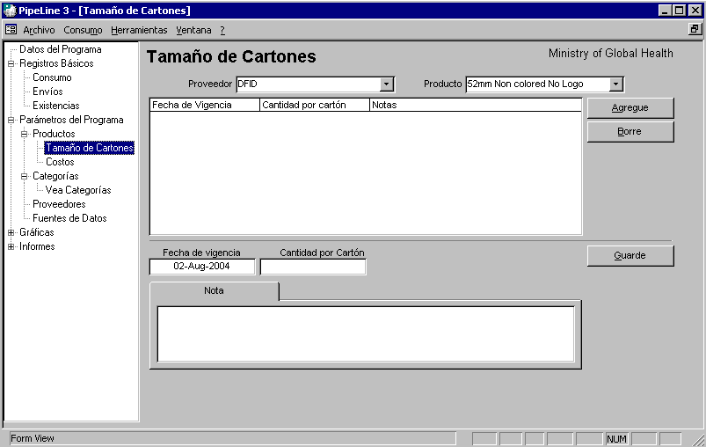
Figura 4-3 -- Ventana Tamaño de Cartones
- Haga clic con el cursor apuntando sobre la flecha de la celda Proveedores, y seleccione el proveedor del menú desplegable.

- Haga clic con el cursor apuntando sobre la flecha de la celda Productos, seleccione el producto del menú desplegable.

- Haga clic con el cursor apuntando en el recuadro Agregue.

La celda Fecha de Vigencia presenta la fecha en la que el tamaño del cartón entra en vigor. Las cantidades de los embarques se calculan en base al tamaño del cartón, el cual entra en vigor en la fecha en que se hizo el pedido. El último tamaño de cartón ingresado permanece vigente hasta que se ingresa un nuevo tamaño de cartón con una fecha de vigencia posterior.

- Anote la fecha en la cual el tamaño del cartón entra en vigor.

La celda Cantidad por Cartón muestra la cantidad de producto que hay en un solo cartón del
proveedor seleccionado. PipeLine tiene algunos tamaños de cartones dados por el sistema, de productos abastecidos por USAID.

- Haga clic con el cursor apuntando en la celda Cantidad por Cartón, y anote la cantidad de producto en un solo cartón.

La celda Nota es una celda de notas para guardar información adicional respecto al tamaño del cartón.

- Anote cualquier información acerca del tamaño del cartón, si es necesario.

- Haga clic con el cursor apuntando en el recuadro Guarde cuando haya acabado de agregar los tamaños de los cartones.

Modificando los Tamaños de los Cartones
Use la opción Tamaño de Cartones del Árbol de Opciones para tener acceso a los datos sobre tamaños de los cartones.

- Haga clic con el cursor apuntando en la opción Tamaño de Cartones del Árbol de Opciones.

- Haga clic con el cursor apuntando sobre la flecha de la celda Proveedores, seleccione el proveedor del menú desplegable.

- Haga clic con el cursor apuntando sobre la flecha de la celda Productos, seleccione el producto que desea modificar del menú desplegable.

- Seleccione los datos del tamaño de cartón que necesita modificar.

- Haga clic con el cursor apuntando en la celda que necesita modificar, e ingrese los datos nuevos.

- Haga clic con el cursor apuntando en el recuadro Guarde, para guardar sus cambios.

Borrando los Tamaños de los Cartones
Use la opción Tamaño de Cartones del Árbol de Opciones para tener acceso a los datos sobre tamaños de los cartones.

- Haga clic con el cursor apuntando sobre la flecha de la celda Proveedores, seleccione el proveedor del menú desplegable.

- Haga clic con el cursor apuntando sobre la flecha de la celda Productos, del menú desplegable, seleccione el producto con los datos del tamaño de cartón que desea borrar.

- Haga clic con el cursor apuntando a los datos sobre el tamaño del cartón que desea borrar.

- Haga clic con el cursor apuntando en el recuadro Borre.

Aparece un mensaje con la confirmación.

- Haga clic con el cursor apuntando en el recuadro Sí para borrar los datos del tamaño del cartón seleccionado.

Costos
Los costos de los productos se utilizan para establecer el costo del producto dado por el sistema (default).

Agregando los Datos de los Costos
Use la opción Costos del Árbol de Opciones para tener acceso a la ventana Costos.

- Haga clic con el cursor apuntando en la opción Costos del Árbol de Opciones.
!! | Cuando agregue los datos sobre el costo del producto, primero seleccione el proveedor y el producto de los menús desplegables.

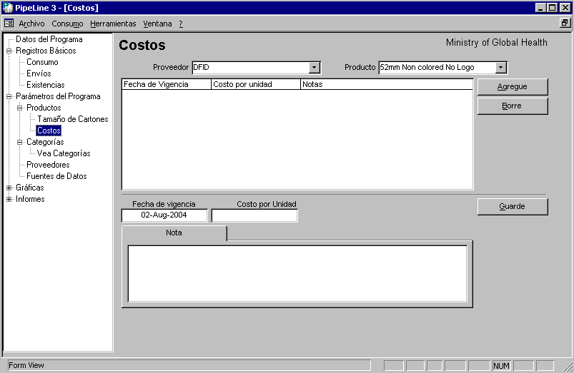
Figura 4-4 – Ventana Costos

- Haga clic con el cursor apuntando sobre la flecha de la celda Proveedores, seleccione al proveedor del menú desplegable.

- Haga clic con el cursor apuntando sobre la flecha de la celda Productos, y seleccione el producto del menú desplegable.

- Haga clic con el cursor apuntando en el recuadro Agregue.

La celda Fecha de Vigencia presenta la fecha en la cual el costo entra en vigor. Los costos de los envíos se calculan de acuerdo al costo vigente en la fecha en que se envía el embarque. El valor ingresado permanece vigente hasta que se ingresa un nuevo valor con una fecha de vigencia posterior.

- Anote la fecha de vigencia del nuevo costo.

La celda Costo por Unidad presenta el costo del producto por unidad. PipeLine viene con algunos costos de los productos abastecidos por USAID ya ingresados. A fin de que se puedan calcular los costos totales en el informe de Costos, todos los productos provenientes de cada proveedor deben tener los datos sobre costos ingresados en esta celda, con una fecha de vigencia anterior a la fecha de envío del embarque.

- Haga clic con el cursor apuntando en la celda Costo por Unidad y anote el costo del producto por unidad.

La celda Nota es una celda de notas para guardar información adicional respecto al costo del producto.

- Anote cualquier información relevante acerca del costo, si se necesita.

- Haga clic con el cursor apuntando en el recuadro Guarde.

Modificando los Datos de los Costos
Usted puede actualizar los costos de los productos, como se explica a continuación:

- Haga clic con el cursor apuntando en la opción Costos del Árbol de Opciones.

- Haga clic con el cursor apuntando sobre la flecha de la celda Proveedores, seleccione al proveedor del menú desplegable.

- Haga clic con el cursor apuntando sobre la flecha de la celda Productos, y seleccione el producto del menú desplegable.

Aparecen los datos asociados al producto y al proveedor seleccionado.

- Seleccione los datos sobre costos que desea modificar.

- Haga clic con el cursor apuntando en la celda que necesita modificar, e ingrese la nueva información.

- Haga clic con el cursor apuntando en el recuadro Guarde, para guardar sus cambios.

Borrando los Datos de los Costos
Usted puede borrar los costos de los productos, como se explica a continuación:

- Haga clic con el cursor apuntando sobre la flecha de la celda Proveedores, seleccione al proveedor del menú desplegable

- Seleccione el producto con los datos de los costos que necesita borrar.

Aparecen los datos asociados al producto y al proveedor seleccionado.

- Seleccione el registro de costos que necesita borrar, y haga clic con el cursor apuntando en el recuadro Borre.

Aparece un mensaje con la confirmación.

- Haga clic con el cursor apuntando en el recuadro Sí, para borrar el registro seleccionado.

Categorías
El término Categoría se refiere a un grupo de productos relacionados (o sea, anticonceptivos, pruebas de VIH/SIDA, fármacos contra malaria, etc.). También se puede utilizar para catalogar productos similares (por ejemplo: fármacos para tratar infecciones transmitidas sexualmente). Usted puede utilizar la opción Categorías del Árbol de Opciones, para tener acceso a la información sobre las Categorías.

- Haga clic con el cursor apuntando en la opción Categorías del Árbol de Opciones.
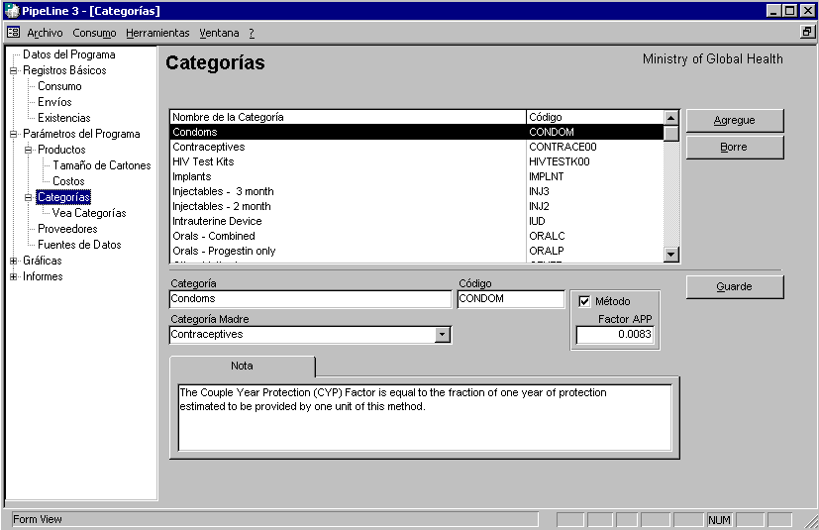
Figura 4-5 -- Ventana Categorías (s-cat-1.bmp)
Aparece la ventana Categorías. Vea la Figura 4-5.

Agregando una Categoría
Use el recuadro Agregue para agregar una categoría nueva.

Aparece la ventana Productos:

- Haga clic con el cursor apuntando en el recuadro Agregue.

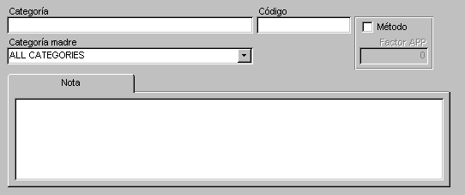
Figura 4-6 — Ventana Categorías, celdas para ingresar datos (s-cat-3.bmp)PipeLine deja en blanco las celdas de la ventana Categorías, para ingresar información, como se muestra en la Figura 4-6.

- Anote el nombre de la categoría.

La celda Código contiene el código de la categoría, el cual se usa para identificarla. Los datos en la celda Código se generan en base al nombre que usted le da a la categoría.

Usted puede mantener el código generado por PipeLine o usar su propio sistema de codificación.

Para cambiar el código generado por PipeLine:

- Seleccione el código generado por PipeLine y anote el nuevo código.
 | Usted está limitado a diez caracteres, números, espacios, o a una combinación de todos.

La celda Categoría Madre identifica el grupo primario al cual pertenece la nueva categoría.

- Haga clic con el cursor apuntando sobre la flecha de la celda Categoría Madre, y seleccione una categoría apropiada del menú desplegable.

La celda Método le permite asociar la nueva categoría con un factor APP.

El factor APP son Años Protección Pareja. El factor APP es la protección proporcionada por una unidad de un producto anticonceptivo específico durante la fracción de un año. La celda del factor APP solamente puede usarse si la categoría que usted está generando ha sido designada como Método.

- Haga clic con el cursor apuntando en la celda Método si usted desea designar la categoría como método.

- Anote el factor APP.

La celda Nota es una celda de notas para guardar información adicional respecto a la nueva categoría.

- Anote cualquier información relevante en la celda Nota.

Cuando acabe de agregar los datos de la categoría:

- Haga clic con el cursor apuntando en el recuadro Guarde, para guardar la información.

Modificando las Categorías
Use la opción Categorías del Árbol de Opciones para modificar los datos de la categoría.

Cuando aparece la ventana Categorías:

- Seleccione la categoría que desea modificar.

- Haga clic con el cursor apuntando en la celda que desea modificar, ingrese los nuevos datos.

Cuando termine de hacer las modificaciones:

- Haga clic con el cursor apuntando en el recuadro Guarde, para guardar los cambios.

Borrando una Categoría
Use el recuadro Borre para borrar una categoría.

Cuando aparece la ventana Categorías:

- Haga clic con el cursor apuntando en la categoría que desea borrar.

- Haga clic con el cursor apuntando en el recuadro Borre

Si la categoría se puede borrar, PipeLine le mostrará un mensaje de confirmación.

- Haga clic con el cursor apuntando en el recuadro Sí para confirmar.

Si no puede borrar la categoría (porque está asociada a otros registros de la base de datos) PipeLine le mostrará un mensaje.

- Haga clic con el cursor apuntando en el recuadro OK, para cerrar la ventana con el mensaje.

Examinando la Relación de las Categorías
La opción Vea Categorías del Árbol de Opciones le permite examinar todas las categorías existentes y su relación (si existe).

- Haga clic con el cursor apuntando en la opción Vea Categorías del Árbol de Opciones.

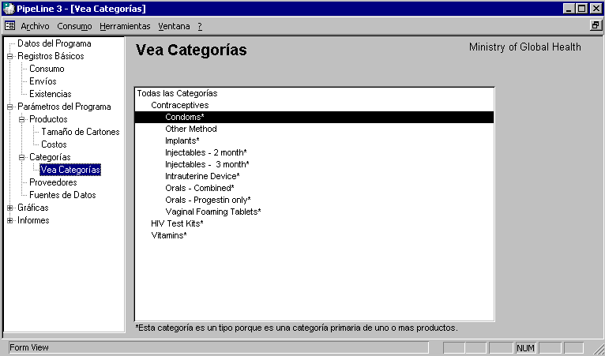
Figura 4-7 — Ventana Vea Categorías s-v-cat-4.bmpTodas las categorías y tipos que existen están mostrados. Vea la Figura 4-7.

 | Las categorías designadas como tipos en los registros de los productos, aparecen con un asterisco (*).

Proveedores
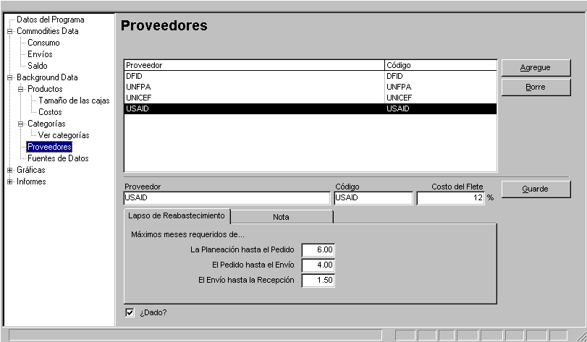
Figura 4-8 — Ventana Proveedores
Use la opción Proveedores del Árbol de Opciones para cambiar el menú desplegable Proveedores, los lapsos de reabastecimiento de un envío por proveedor, y para estimar los costos del envío por proveedor.

- Haga clic con el cursor apuntando en la opción Proveedores del Árbol de Opciones.

PipeLine le muestra la ventana Proveedores. Vea la Figura 4-8.

Agregando un Nuevo Proveedor
Usted puede usar el recuadro Agregue para agregar un proveedor.

Cuando aparece la ventana Proveedores:

- Haga clic con el cursor apuntando en el recuadro Agregue.

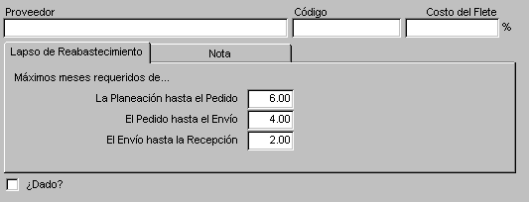
Figura 4-9 — Ventana Proveedores, celdas para ingresar datos s-supply-2.bmpPipeLine deja en blanco la mitad inferior de la ventana Proveedores. (Vea la Figura 4-9).

- Haga clic con el cursor apuntando en la celda Proveedores, y anote el nombre del Proveedor.

La celda Código contiene el código del proveedor, el cual se usa para identificar al proveedor. Los datos en la celda Código se generan en base al nombre que usted le da al proveedor.

Usted puede mantener el código generado por PipeLine o usar su propio sistema de codificación.

Para cambiar el código generado por PipeLine:

- Seleccione el código generado por PipeLine, y anote el nuevo código.
 | Usted está limitado a diez caracteres, números, espacios, o a una combinación de todos.

La celda Costo del Flete muestra el costo aproximado del flete de un envío, como porcentaje del valor del envío. Si usted no ingresa información en esta celda, PipeLine utiliza el costo del flete dado por el sistema (default).

- Haga clic con el cursor apuntando en la celda costo del Flete, y anote el porcentaje del costo del flete.

La celda ¿Dado? indica que el proveedor es el proveedor dado por el sistema {default) para su programa. PipeLine selecciona lo dado por el sistema, respecto a un producto cuando no se especifica un proveedor.

- Haga clic en la celda ¿Dado? si el nuevo proveedor va a ser su proveedor dado por el sistema (default).

Opción Lapsos de Reabastecimiento
La celda desde la Planeación hasta el Pedido presenta el lapso de reabastecimiento estimado (en meses), desde que se planea el envío hasta que se hace el pedido. Lo dado por el sistema (default) es 6.00 (un lapso de reabastecimiento de seis meses). Para cambiar el valor dado por el sistema:

- Haga clic con el cursor apuntando en la celda desde la Planeación hasta el Pedido y anote el lapso de reabastecimiento desde planeación hasta pedido.

La celda desde el Pedido hasta el Envío presenta el lapso de reabastecimiento estimado (en meses), desde que se hace la orden del pedido hasta el momento que se envía. Lo dado por el sistema (default) es 4.00 (un lapso de reabastecimiento de cuatro meses). Para cambiar el valor dado por el sistema:

- Haga clic con el cursor apuntando en la celda desde el Pedido hasta el Envío y anote el lapso de reabastecimiento desde pedido hasta envío.

La celda desde el Envío hasta la Recepción presenta el lapso de reabastecimiento estimado (en meses), desde que se envía el pedido hasta que es recibido. Lo dado por el sistema (default) es 2.00 (un lapso de reabastecimiento de dos meses). Para cambiar el valor dado por el sistema:

- Haga clic con el cursor apuntando en la celda desde el Envío hasta la Recepción y anote el lapso de reabastecimiento desde el envío hasta la recepción del producto.

La Opción Nota
Usted puede usar el indicador Nota para agregar cualquier información sobre el proveedor.

- Haga clic con el cursor apuntando en el indicador Nota, y anote cualquier información pertinente sobre el nuevo proveedor.

- Haga clic con el cursor apuntando en el recuadro Guarde, para guardar la información.

Modificando los Datos de los Proveedores
Cuando aparece la ventana Proveedores:

- Seleccione al proveedor que desea modificar.

- Haga clic con el cursor apuntando en la celda que desea modificar, ingrese los datos nuevos.

- Haga clic con el cursor apuntando en el indicador Nota, y anote la razón de la modificación.

- Haga clic con el cursor apuntando en el recuadro Guarde para guardar los cambios.

Borrando un Proveedor
Usted puede usar el recuadro Borre para borrar un proveedor.

Cuando aparece la ventana Proveedores:

- Seleccione el proveedor que desea borrar y haga clic con el cursor apuntando en el recuadro Borre.

Si el proveedor se puede borrar, PipeLine le mostrará un mensaje de confirmación.

- Haga clic con el cursor apuntando en el recuadro Sí para confirmar que desea borrar al proveedor.

Si no puede borrar al proveedor (debido a que está asociado a registros en otras bases de datos), PipeLine le mostrará un mensaje.

- Haga clic con el cursor apuntando en el recuadro OK, para cerrar la ventana con el mensaje.

Fuentes de Datos
La opción Fuentes de Datos del Árbol de Opciones le permite indicar las fuentes de datos de las cuales se recopila la información de PipeLine. Los registros de las Fuentes de Datos se agrupan de la siguiente manera:

- Consumo Real—fuentes de datos para los registros de consumo real.
- Consumo Estimado—fuentes de datos para los registros de consumo estimado.
- Inventario—fuentes de datos para los registros de inventario, incluyendo inventario físico y registros de ajustes del inventario.
- Envíos—fuentes de datos para los registros de los envíos.

- Haga clic con el cursor apuntando la opción Fuentes de Datos del Árbol de Opciones para tener acceso a la ventana Fuentes de Datos.

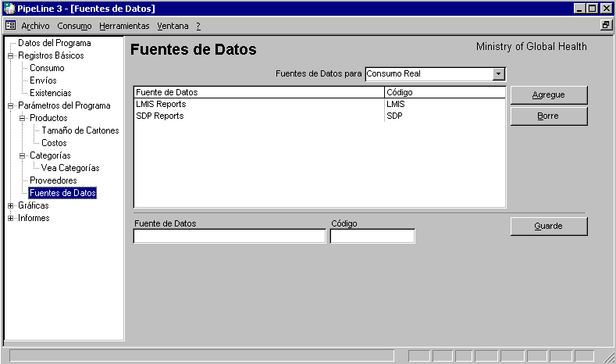
Figura 4-10 — Ventana Fuentes de Datos s-ds-1a.bmpPipeLine le muestra la ventana Fuentes de Datos (vea la Figura 4-10).

Agregando una Opción Fuentes de Datos
Usted puede usar el recuadro Agregue para agregar un proveedor.

- Haga clic con el cursor apuntando sobre la flecha de la celda Fuentes de Datos, y seleccione del menú desplegable el grupo de fuentes de datos a las cuales usted desea agregarles una nueva opción.

- Haga clic con el cursor apuntando en el recuadro Agregue.

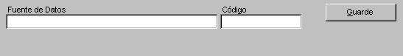
Figura 4-11 — Ventana Fuentes de Datos, celdas para ingresar datos s-ds-2.bmpPipeLine deja en blanco la mitad inferior de la ventana Fuentes de Datos (vea la Figura 4-11).

- Anote el nombre de la fuente.

La celda Código contiene el código de la fuente de datos, el cual identifica la opción fuente de datos. Los datos en la celda Código se generan en base al nombre que usted le da a la categoría.

Usted puede mantener el código generado por PipeLine o usar su propio sistema de codificación.

Para cambiar el código generado por PipeLine:

- Seleccione el código generado por PipeLine, y anote el nuevo código.

 | Usted está limitado a diez caracteres, números, espacios, o a una combinación de todos.
- Haga clic con el cursor apuntando en el recuadro Guarde para guardar la información.

Modificando las Opciones Fuentes de Datos
Usted puede modificar la Información de las Fuentes de Datos como se indica a continuación.

Cuando aparece la ventana Fuentes de Datos:

- Haga clic con el cursor apuntando sobre la flecha de la celda Fuentes de Datos, y seleccione un grupo de fuentes de datos del menú desplegable.

- Haga clic con el cursor apuntando la opción fuente de datos que necesita modificar.

- Haga clic con el cursor apuntando en la celda que desea modificar, y anote los datos nuevos.

- Haga clic con el cursor apuntando en el recuadro Guarde para guardar los cambios.

Borrando una Opción de la Fuente de Datos
Usted puede usar el recuadro Borre para borrar una opción de la fuente de datos.

Cuando aparece la ventana Fuentes de Datos:

- Haga clic con el cursor apuntando sobre la flecha de la celda Fuentes de Datos, y seleccione del menú desplegable un grupo de fuentes de datos con la información que desea borrar.

- Haga clic con el cursor apuntando en la fuente de datos que necesita borrar.

- Haga clic con el cursor apuntando en el recuadro Borre.

Si la fuente de datos se puede borrar, PipeLine le mostrará un mensaje de confirmación.

- Haga clic con el cursor apuntando en el recuadro Sí para confirmar que desea borrar la fuente de datos.

Si la opción de la fuente de datos no se puede borrar (debido a que está asociada a registros en otras bases de datos), PipeLine le mostrará un mensaje.

- Haga clic con el cursor apuntando en el recuadro OK, para cerrar la ventana con el mensaje.

